Wettbewerb „NRW – Wirtschaft im Wandel“

Covestro erhält Preis für Unternehmenstransformation

- Wettbewerb „NRW – Wirtschaft im Wandel“ zeichnet zehn innovative Unternehmen und Unternehmenspersönlichkeiten aus
- Covestro erhält Preis für nachhaltiges Kreislaufwirtschaftsprogramm
- Expertenjury um NRW-Wirtschaftsministerin Mona Neubaur überzeugt

Covestro ist einer von zehn Preisträgern beim Wettbewerb „NRW – Wirtschaft im Wandel“. Das Unternehmen wird für seine vorbildliche Transformation hin zur Kreislaufwirtschaft ausgezeichnet. Die Expertenjury um NRW-Wirtschaftsministerin Mona Neubaur sieht darin einen wichtigen Beitrag für einen vielfältigen und zukunftsstarken Wirtschaftsstandort.
Covestro richtet sich derzeit vollständig auf die Kreislaufwirtschaft aus. Ziel ist es, Kunststoffe und deren Komponenten nachhaltig und klimaneutral herzustellen, um den ökologischen Fußabdruck zu verkleinern – mit alternativen Rohstoffen, erneuerbarer Energie und weniger Emissionen. Außerdem will der Werkstoffhersteller innovative Technologien entwickeln, um das Recycling von Altprodukten und unvermeidbarem Abfall zu verbessern und voranzutreiben. Dafür investiert Covestro bis 2030 rund eine Milliarde Euro gezielt in nachhaltige Projekte.
Als wichtigen Meilenstein auf dem Weg zur Kreislaufwirtschaft verfolgt Covestro das ambitionierte Ziel, bis 2035 operativ klimaneutral zu sein – sowohl bei den Emissionen aus der eigenen Produktion (Scope 1) als auch bei den Emissionen aus fremden Energiequellen (Scope 2).
Volle Fahrt in Richtung Kreislaufwirtschaft
Damit trägt Covestro auch in NRW dazu bei, den Strukturwandel erfolgreich voranzutreiben. Das honorierte die Jury des Wettbewerbs „NRW – Wirtschaft im Wandel”. Die Expertinnen und Experten um NRW-Wirtschaftsministerin Mona Neubaur zeichneten Covestro jetzt für seinen innovativen Unternehmergeist aus.
Dr. Klaus Schäfer, Chief Technology Officer von Covestro, freut sich über den Preis: „Die chemische Industrie steht vor der größten Transformation seit Beginn der Industrialisierung. Wir sehen uns durch die Auszeichnung bestärkt, unsere Ausrichtung auf die Kreislaufwirtschaft voranzutreiben und weiter intensiv an nachhaltigen Innovationen zu arbeiten. Denn wir sind überzeugt, dass die klassischen, linearen Konsum- und Produktionsmuster eine Sackgasse sind.“

Der Standortverbund NRW mit Leverkusen, Dormagen und Krefeld-Uerdingen spielt dabei eine besondere Rolle. Hier haben viele Innovationen ihren Ursprung. „Wir freuen uns sehr über die Anerkennung für die Meilensteine, die unser Team in NRW auf dem Weg zur Kreislaufwirtschaft bislang erreicht hat. Ich bin überzeugt, dass der Standortverbund dank unseres starken Netzwerks in der Region auch künftig ein Motor für die Transformation bleibt. Davon kann der gesamte Wirtschaftsstandort NRW profitieren“, sagt Dr. Daniel Koch, Standortleiter NRW.

NRW-Standorte sind Transformationstreiber
Erst Ende 2021 lieferte Covestro aus dem Werk Krefeld-Uerdingen das weltweit erste klimaneutrale* Polycarbonat aus. Grundlage hierfür war die Nutzung erneuerbarer Energien für die Produktionsprozesse sowie von Rohstoffen, die aus massenbilanzierten Bioabfällen und Reststoffen stammen. Alle drei NRW-Standorte besitzen eine international anerkannte ISCC Plus-Massenbilanz-Zertifizierung, so dass immer mehr Kunden mit Produkten aus erneuerbar attribuierten Rohstoffen beliefert werden können.

Und auch bei der Entwicklung innovativer Recyclingtechnologien ist Covestro führend. In Leverkusen betreibt Covestro eine Pilotanlage für das chemische Recycling von Polyurethan-Weichschaum aus gebrauchten Matratzen. Darüber hinaus unterstützt das Unternehmen den Aufbau der Wasserstoffwirtschaft in NRW – zum Beispiel in Dormagen. Dort entsteht mit der Unterstützung von Covestro die weltweit größte Anlage zur Einspeicherung von grünem Wasserstoff in flüssige organische Träger.

Auszeichnung als Ansporn
Der landesweite Wettbewerb hilft, die vielen Ansätze und Fortschritte auf dem Weg zu einem klimaneutralen Wirtschaftsstandort NRW sichtbar zu machen – nicht nur bei Covestro. Das Aufzeigen kreativer Unternehmensstrategien, neuer Technologien und der dynamischen Anpassung von Produktionsbedingungen soll außerdem zum Nachahmen motivieren. Das ist ein wichtiges Ziel der Initiatoren, zu denen die Initiative „Deutschland – Land der Ideen“, die Rheinische Post und der General-Anzeiger Bonn zählen.

* Die Bewertung „klimaneutral“ ist das Ergebnis einer Bewertung eines Teilabschnittes aus dem gesamten Produktlebenszyklus. Betrachtet wurde der Abschnitt von der Ressourcengewinnung (Cradle) bis zum Werkstor. Die Bewertung basiert auf der ISO-Norm 14040 und wurde vom TÜV Rheinland auf Plausibilität kritisch geprüft. Die Bewertung berücksichtigt die biogene Kohlenstoffbindung auf der Grundlage vorläufiger Daten aus der Lieferkette und dem Einsatz erneuerbarer Elektrizität im Rahmen des Produktionsprozesses. Die Zuordnung der Elektrizität erfolgte aufgrund sogenannter „Guarantee of Origin“ Zertifikate. Nicht angewendet wurden sogenannte Ausgleichszertifikate.

Über den Wettbewerb:
Die Wirtschaft im bevölkerungsreichsten Bundesland hat sich in den vergangenen Jahrzehnten modern und vielfältig aufgestellt. Dabei fordert und fördert der andauernde Strukturwandel von Unternehmen aller Branchen kreative Unternehmensstrategien, den Einsatz neuer Technologien und die dynamische Anpassung von Produktionsbedingungen. Diese Kreativität wird durch den Wettbewerb „NRW – Wirtschaft im Wandel“, ausgetragen von der Initiative „Deutschland – Land der Ideen“, der Rheinischen Post und dem General-Anzeiger Bonn, transparent und soll zur Nachahmung anregen. Neben dem regionalen Förderer Deutsche Bank sind die Wirtschaftsprüfungsgesellschaft PricewaterhouseCoopers (PwC), die Organisationsberatung Kienbaum, die Zurich Versicherung sowie RWE Partner des Wettbewerbs.

Zitate
- „Die chemische Industrie steht vor der größten Transformation seit Beginn der Industrialisierung. Wir sehen uns durch die Auszeichnung bestärkt, unsere Ausrichtung auf die Kreislaufwirtschaft voranzutreiben und weiter intensiv an nachhaltigen Innovationen zu arbeiten. Denn wir sind überzeugt, dass die klassischen, linearen Konsum- und Produktionsmuster eine Sackgasse sind.“
Dr. Klaus Schäfer, Chief Technology Officer von Covestro AG

- „Wir freuen uns sehr über die Anerkennung für die Meilensteine, die unser Team in NRW auf dem Weg zur Kreislaufwirtschaft bislang erreicht hat. Ich bin überzeugt, dass der Standortverbund dank unseres starken Netzwerks in der Region auch künftig ein Motor für die Transformation bleibt. Davon kann der gesamte Wirtschaftsstandort NRW profitieren.“
Dr. Daniel Koch, Standortleiter NRW

Fotos
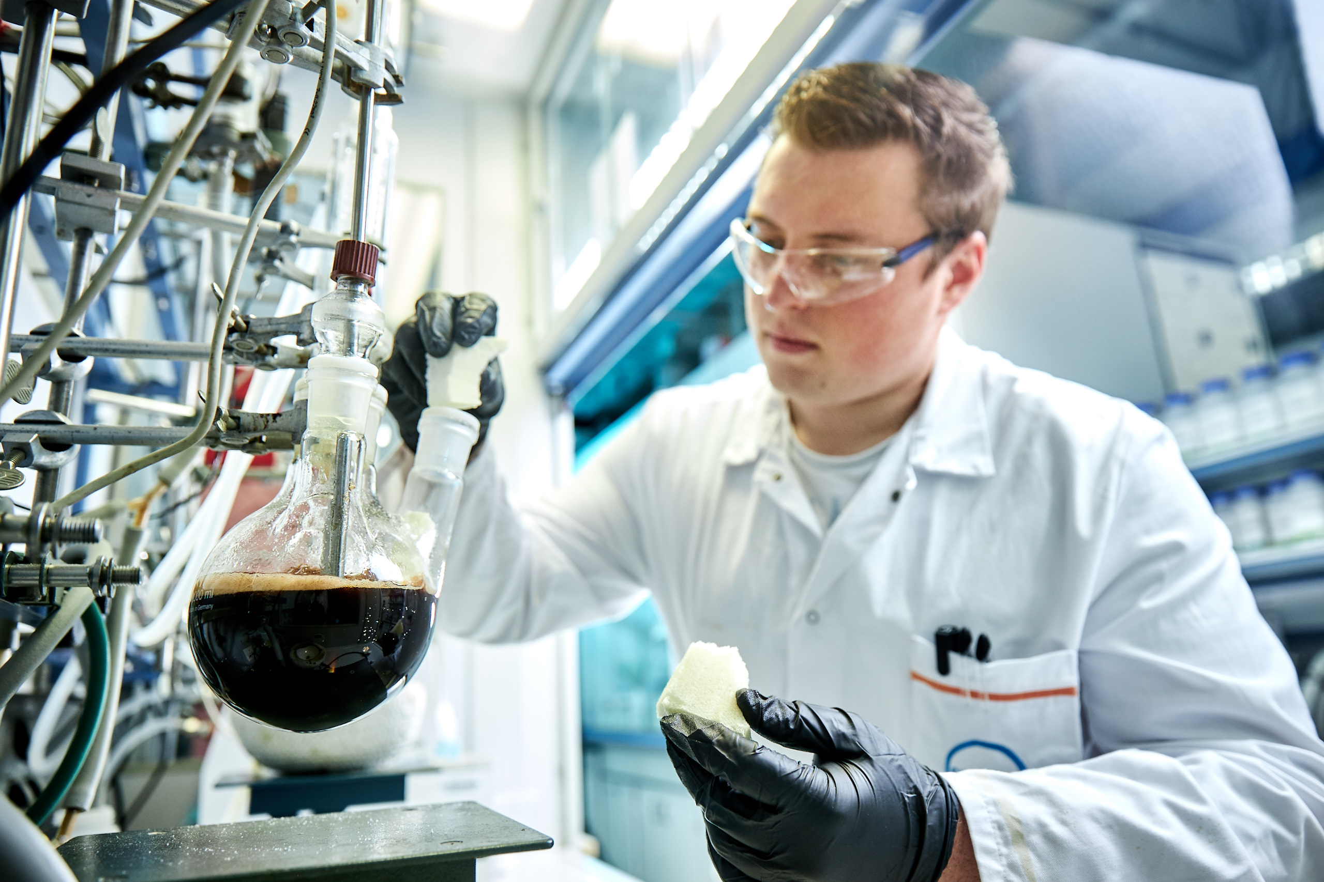
Covestro betreibt in Leverkusen eine Pilotanlage für das chemische Recycling von Polyurethan-Weichschaum aus gebrauchten Matratzen.

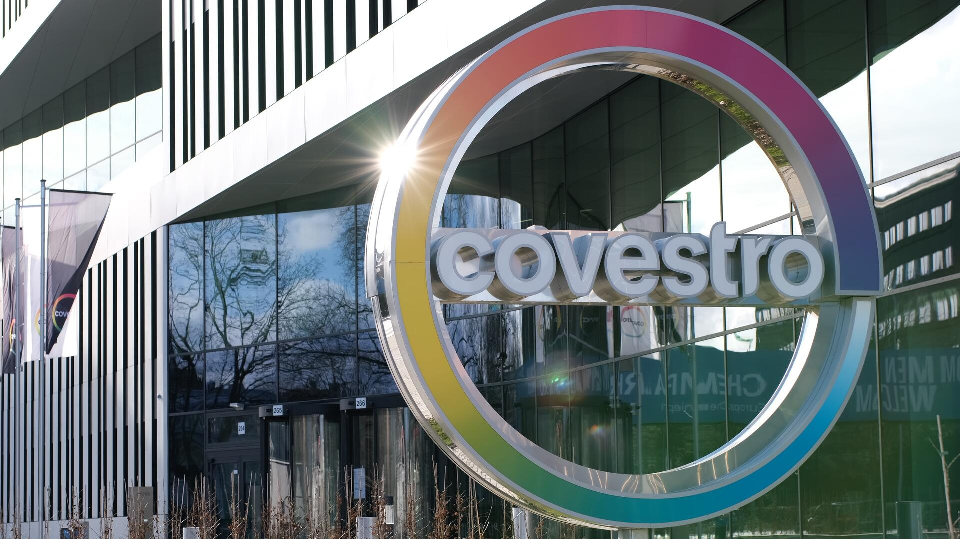
Der Materialhersteller Covestro richtet sich komplett an der Kreislaufwirtschaft aus und verfolgt das ambitionierte Ziel, bis 2035 operativ klimaneutral zu sein.

Über Covestro:
Covestro zählt zu den weltweit führenden Herstellern von hochwertigen Kunststoffen und deren Komponenten. Mit seinen innovativen Produkten und Verfahren trägt das Unternehmen zu mehr Nachhaltigkeit und Lebensqualität auf vielen Gebieten bei. Covestro beliefert rund um den Globus Kunden in Schlüsselindustrien wie Mobilität, Bauen und Wohnen sowie Elektro und Elektronik. Außerdem werden die Polymere von Covestro in Bereichen wie Sport und Freizeit, Kosmetik, Gesundheit sowie in der Chemieindustrie selbst eingesetzt.

Das Unternehmen richtet sich vollständig auf die Kreislaufwirtschaft aus und strebt an, bis 2035 klimaneutral zu werden (Scope 1 und 2). Im Geschäftsjahr 2021 erzielte Covestro einen Umsatz von 15,9 Milliarden Euro. Per Ende 2021 produziert das Unternehmen an 50 Standorten weltweit und beschäftigt rund 17.900 Mitarbeitende (umgerechnet auf Vollzeitstellen).

Diese Presse-Information steht auf dem Presseserver von Covestro unter www.covestro.com zum Download bereit. Dort können Sie auch Bildmaterial herunterladen. Bitte beachten Sie die Quellenangabe.

Mehr Informationen finden Sie unter https://www.covestro.com
Folgen Sie uns auf Twitter: https://twitter.com/covestro

Zukunftsgerichtete Aussagen
Diese Presseinformation kann bestimmte in die Zukunft gerichtete Aussagen enthalten, die auf den gegenwärtigen Annahmen und Prognosen der Unternehmensleitung der Covestro AG beruhen. Verschiedene bekannte wie auch unbekannte Risiken, Ungewissheiten und andere Faktoren können dazu führen, dass die tatsächlichen Ergebnisse, die Finanzlage, die Entwicklung oder die Performance der Gesellschaft wesentlich von den hier gegebenen Einschätzungen abweichen. Diese Faktoren schließen diejenigen ein, die Covestro in veröffentlichten Berichten beschrieben hat. Diese Berichte stehen auf www.covestro.com zur Verfügung. Die Gesellschaft übernimmt keinerlei Verpflichtung, solche zukunftsgerichteten Aussagen fortzuschreiben und an zukünftige Ereignisse oder Entwicklungen anzupassen.

